รายงานผลการสำรวจความพึงพอใจการให้บริการ ปีงบประมาณ พ.ศ. 2565
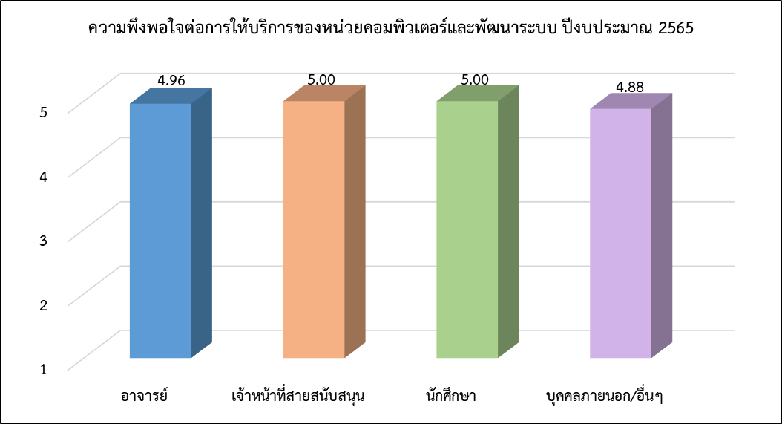
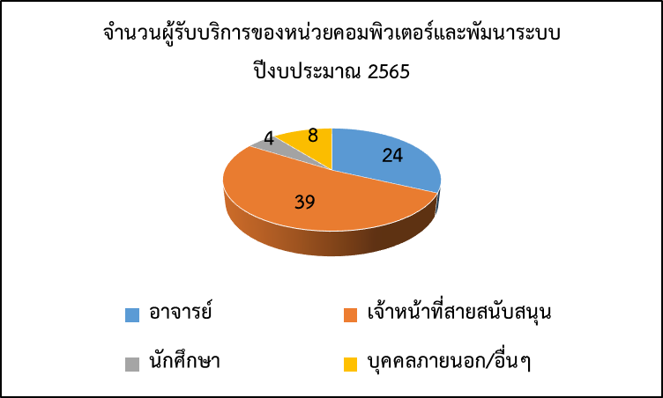
หน่วยคอมพิวเตอร์และพัฒนาระบบ วิทยาลัยศิลปะ สื่อ และเทคโนโลยี

